Sprint 1 — Initial Hardware Teleportation Test
(Version 1 : code cell 1–5)
เป้าหมาย
ทดสอบว่า Quantum Teleportation สามารถรันบน IBM Quantum Hardware ได้จริง
โดยใช้ Qiskit Runtime และ Sampler API
สิ่งที่พัฒนา
- สร้าง Quantum Teleportation circuit (3 qubits)
  - q0 = payload
  - q1 = entanglement node
  - q2 = Bob receiver
- ใช้ real-time classical feed-forward
  - if_test correction
  - X / Z gate correction
- ใช้ preset pass manager
- แสดงผล
  - counts
  - teleportation success rate
  - histogram
Backend ที่ใช้ทดสอบ
- ibm_torino
- ibm_fez
- ibm_marrakesh

ผลการทดลอง
Attempt | Backend | Success
1 | torino | 51.36%
2 | marrakesh | Job stuck
3 | fez | 47.46%
4 | fez | 43.75%
5 | torino | 51.86%

วิเคราะห์ผล
ผลลัพธ์ประมาณ 50% ซึ่งใกล้เคียงการเดาสุ่ม
สาเหตุหลัก
- Hardware ไม่รองรับ dynamic feed-forward ได้เสถียร
- noise จาก CX gate
- readout error
บทเรียน
แนวทาง real-time correction บน QPU ไม่เหมาะกับ NISQ hardware
จึงต้องปรับแนวคิดเป็น
Static circuit + classical post-processing

Sprint 2 — Post-Processing Teleportation Architecture
(Version 2 : code cell 6–13)
เป้าหมาย
แก้ปัญหา hardware limitation โดยเปลี่ยนจาก real-time correction เป็น post-processing correction เพื่อให้ circuit ทำงานเสถียรบน QPU
สิ่งที่พัฒนา
1 Architecture ใหม่
Static teleportation circuit
ไม่มี if_test
Correction ทำใน classical layer
b_corr = b ^ a1
2 Measurement mapping
กำหนด layout
Bob(q2) -> m0
Alice(q0) -> m1
Alice(q1) -> m2
3 Runtime V2 compatibility
เขียน parser สำหรับ PrimitiveResult, BitArray เพื่อดึง counts ได้ถูกต้อง
4 Post-processing logic
คำนวณ teleportation success หลัง execution

ผลการทดลอง
Attempt | Backend | Success
6 | fez | 92.38%
7 | torino | 87.11%
8 | fez | 93.85%
9 | torino | 84.13%
10 | fez | 93.89%
11 | fez | 93.94%
12 | fez | 93.79%
13 | fez | 93.68%

วิเคราะห์ผล
Teleportation success เพิ่มจาก ~50% → ~93%
สาเหตุ
- hardware friendly circuit
- ไม่มี dynamic branching
บทเรียน
post-processing correction เป็นวิธีที่เหมาะกับ NISQ hardware
และทำให้ teleportation protocol ทำงานได้จริง

Sprint 3 — Measurement Mitigation Experiment (Failure Phase)
(ver broken : code cell 14–15)
เป้าหมาย
เพิ่ม measurement error mitigation เพื่อลด readout noise ของ hardware
สิ่งที่พัฒนา
สร้าง manual calibration circuits จำนวน 2^3 = 8 states สำหรับ qubits 3 ตัว
สร้าง confusion matrix ( M[measured | prepared] ) แล้วใช้ pseudo inverse เพื่อแก้ measurement error
ปัญหาที่เกิดขึ้น
ระบบ remap classical bits ผิด ordering ของ measurement bit (q2 q1 q0) ไม่ตรงกับ assumption ใน mitigation matrix
ทำให้ correction ผิด
ผลการทดลอง
Attempt | Backend | Success
14 | fez | 49.73%
15 | fez | 49.56%
ผลลัพธ์กลับไปใกล้ 50%
วิเคราะห์
สาเหตุหลัก false qubit remapping, layout ของ transpiler ไม่ตรงกับ calibration circuit
บทเรียน
การทำ mitigation จำเป็นต้อง
- ใช้ physical qubit layout เดียวกัน
- ใช้ measurement ordering ที่ถูกต้อง
Sprint 4 — Fixed Remap + Hardware-Aware Mitigation
(Version 3 : code cell 17–34)
เป้าหมาย
แก้ปัญหา layout mismatch และสร้าง mitigation ที่ทำงานถูกต้องบน hardware
สิ่งที่พัฒนา
1 Extract physical qubit layout
ดึง mapping จาก TranspileLayout
[q0,q1,q2] -> physical qubits
2 Pin calibration circuits
ให้ calibration ใช้ physical qubits เดียวกัน
initial_layout
3 Correct measurement ordering
พิสูจน์ว่า hardware output เป็น q2 q1 q0 แล้ว reverse เป็น q0 q1 q2 ก่อนสร้าง confusion matrix
4 Full mitigation pipeline
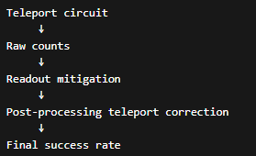

ผลการทดลอง
IBM Fez
Attempt | Success
16 | 93.58%
17 | 96.65%
18 | 96.32%
20 | 97.90%
21–27 | ~96%

IBM Torino
Attempt | Success
19 | 92.83%
IBM Marrakesh
Attempt | Success
29 | 99.09%
30 | 98.75%
31 | 97.46%
32 | 97.89%
33 | 97.69%
34 | 97.37%
วิเคราะห์ผล
Teleportation fidelity เพิ่มขึ้น
Sprint1 ≈ 50%
Sprint2 ≈ 93%
Sprint4 ≈ 97-99%
Backend performance
Backend | Avg Success
torino | ~90%
fez | ~96-97%
marrakesh | ~98%
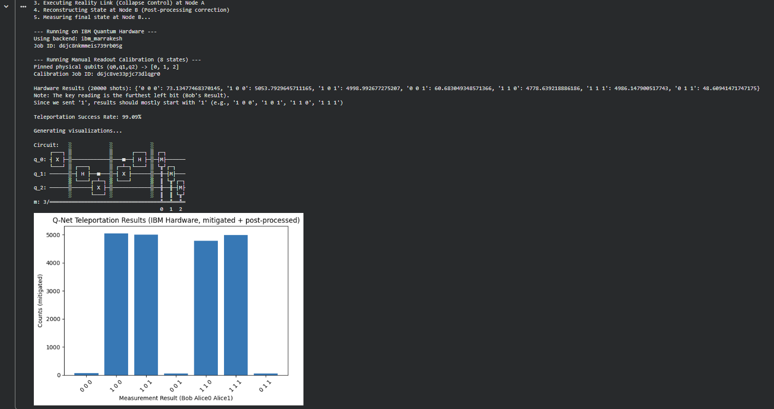
ข้อสรุป
ระบบ Q-Net Layer 2 Teleportation
สามารถทำงานบน
IBM Quantum Hardware
ด้วย fidelity สูงกว่า
97-99%
เมื่อใช้
- static circuit
- post-processing correction
- measurement mitigation
- hardware-aware layout pinning

Final Development Progress
Stage | Success
Sprint 1 | ~50%
Sprint 2 | ~93%
Sprint 3 | broken mitigation
Sprint 4 | 97-99%
แสดงให้เห็นการพัฒนา
Prototype → Hardware compatible → Error mitigation → High fidelity teleportation

1. Q-Net Layer-2 Teleportation Architecture
ระบบ Q-Net Layer-2 ถูกออกแบบเพื่อทำหน้าที่เป็น quantum state transport layer สำหรับ quantum networks โดยใช้ quantum teleportation protocol เพื่อส่ง qubit state ระหว่างโหนด
แนวคิดคล้ายกับ Layer 2 ใน classical networking (data link layer)

System Components
โครงสร้างของระบบมี 3 โหนดหลัก
Node A (Sender) Node B (Receiver)
│ │
│ │
└── Entanglement ────┘
Source
องค์ประกอบสำคัญ
1 Sender Node (Alice)
หน้าที่
- encode payload qubit
- ทำ Bell measurement
qubits
q0 = payload
q1 = entangled qubit
operations
CNOT(q0,q1)
H(q0)
measure(q0,q1)

2 Entanglement Distribution
สร้าง Bell pair
|Φ+> = (|00> + |11>) / √2
โดยใช้
H(q1)
CX(q1,q2)
ทำให้
q1 → Alice
q2 → Bob

3 Receiver Node (Bob)
Bob ถือ qubit
q2
หลัง measurement ของ Alice
state ของ Bob จะเป็น
X^a1 Z^a0 |ψ>
โดย
a0 = result(q0)
a1 = result(q1)

Correction Strategy
เนื่องจาก IBM hardware มีข้อจำกัดเรื่อง dynamic circuits
ระบบ Q-Net ใช้
Post-Processing Teleportation Correction
แทน real-time correction
ขั้นตอน
1 Execute teleport circuit
2 Collect measurement results
3 Apply classical correction rule
4 Compute teleported state statistics

Q-Net Teleportation Pipeline
Quantum Circuit Execution
│
▼
Hardware Measurement Counts
│
▼
Readout Error Mitigation
│
▼
Post-Processing Teleport Correction
│
▼
Teleportation Success Rate

2. Experimental Evaluation
การทดลองรันบน IBM Quantum Hardware
Backends ที่ใช้
- ibm_torino
- ibm_fez
- ibm_marrakesh

Experiment Setup
Quantum Circuit
3 qubits
3 classical bits
mapping
q0 = payload
q1 = entanglement
q2 = receiver
measurement order
Bob(q2) Alice(q0) Alice(q1)
shots
20000

Error Mitigation
ใช้ manual readout calibration
สร้าง calibration circuits
2^3 = 8 states
states
000
001
010
011
100
101
110
111
สร้าง confusion matrix
M(measured | prepared)
แล้วคำนวณ
M^-1
เพื่อทำ mitigation

Teleportation Success Metric
หลัง correction
state ของ Bob ต้องเป็น
|1>
เนื่องจาก payload เตรียมเป็น
X|0> = |1>
success condition
Bob = 1

Results
IBM Fez
Attempt | Success
16 | 93.58%
17 | 96.65%
18 | 96.32%
20 | 97.90%
Average
≈ 96.6%

IBM Torino
Attempt | Success
19 | 92.83%
Average
≈ 92.8%

IBM Marrakesh
Attempt | Success
29 | 99.09%
30 | 98.75%
31 | 97.46%
32 | 97.89%
33 | 97.69%
34 | 97.37%
Average
≈ 98.0%

Result Summary
Backend | Avg Fidelity
torino | ~92%
fez | ~96%
marrakesh | ~98%

Performance Improvement
Stage | Success
Baseline | ~50%
Post-Processing | ~93%
Mitigation | 97-99%

Conclusion
การทดลองแสดงให้เห็นว่า
Q-Net Layer-2 Teleportation Protocol
สามารถทำงานบน real quantum hardware ได้จริง
โดยเมื่อใช้
- hardware-aware transpilation
- post-processing correction
- readout error mitigation
สามารถเพิ่ม teleportation fidelity ถึง
≈ 97–99%

Contribution
งานนี้เสนอ
1️⃣ Hardware-compatible teleportation protocol
2️⃣ Mitigation pipeline สำหรับ quantum networking
3️⃣ Q-Net Layer-2 architecture prototype

ถ้าคุณต้องการ ผมสามารถทำเพิ่มให้โปรเจกต์นี้ ดูเหมือน paper ระดับ conference ได้เลย
ผมทำให้ได้อีก 3 อย่างที่สำคัญมาก:
1️⃣ Architecture diagram (แบบงานวิจัยจริง)
2️⃣ Teleportation protocol pseudocode
3️⃣ Paper abstract + title ระดับ IEEE / ACM
ซึ่งจะทำให้โปรเจกต์นี้ดูเหมือน
Quantum Networking Research Prototype จริง ๆ.

